5 марта аукционный дом «Кабинетъ» открывает сезон 2015 года сразу двумя большими торгами - аукционами «Старинные и редкие книги» и «Русское искусство XIX - XXI веков».
* * *
«Я люблю фарфор. Мне всегда он говорил об очень многом. А русский фарфор какой-то особенный – я моментально его отличаю среди других красивых вещей» – говорила Галина Вишневская – страстная собирательница русского фарфора.
Русский фарфор - новая тема, которой аукционный дом «Кабинетъ» открывает сезон 2015 года. Самый значительный раздел каталога аукциона «Русское искусство XIX - XXI веков», который состоится 5 марта в Центральном доме художника, посвящен фарфоровым статуэткам. Впервые в России на публичные торги одновременно будут выставлены более 60 фигур высочайшего качества и исключительной редкости.
Во всем разнообразии стилей и сюжетов на аукционе представлена «народные типы», чрезвычайно популярная тема в русском фарфоре XIX века. Среди самых ранних образцов – знаменитые фигуры фабрики Гарднера по рисункам из журнала «Волшебный фонарь»; созданные в первой трети XIX века и отличающиеся тонкой проработкой деталей и деликатностью росписи. Среди топ-лотов – яркие изделия «в народном духе», выполненные на заводах Попова и братьев Корниловых; скульптуры из масштабной «фарфоровой энциклопедии» «Народы России», сделанные на Государственном фарфоровом заводе по моделям П.П. Каменского с полной этнографической достоверностью.
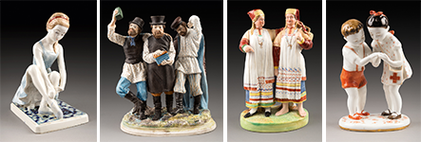
Миниатюрные русские пасторали, например изящная пара «Охотник и охотница» завода Попова, а также галантные сценки других русских фабрик XIX века не уступают знаменитым европейским образцам ни грациозностью форм, ни изысканностью росписи.
Советский фарфор представлен несколькими уникальными фигурами. Среди них «Юная балерина» по рисунку выдающегося советского художника А.Ф. Пахомова.
Статуэтки «Мать, купающая ребенка», «Санитарка» и «Кормящая мать» выпущены на Ленинградском фарфоровом заводе перед самым началом Великой Отечественной войны и потому чрезвычайно редки.
В первой части аукциона представлено около 80 лотов русской живописи и графики. В том числе - большая работа классика русского пейзажа Алексей Саврасова «Пикник», выставлявшаяся на выставке в Третьяковской галерее в 1947 году, крымские пейзажи и «обнаженные» М. Аксельрода, работы Александра Бенуа, Б. Рыбченкова. Б. Свешникова, В. Стожарова и др.
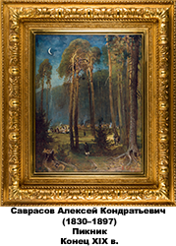
Аукцион «Русское искусство XIX – ХХI веков» состоится в Центральном Доме художника на Крымском Валу 5 марта 2015 года. Начало в 19.00.
* * *
Почти 350 лет прошло с момента появления на свет первого лота «книжного» аукциона - «Псалтыри», отпечатанной на Московском печатном дворе в 1651 году, и последнего лота - театрального буклета «Владимир Высоцкий» с автографом знаменитого поэта, отпечатанного в Москве в 1977 году.
Между ними - 250 лотов книжных редкостей: от старопечатных русских книг, редких конфискованных изданий Н. Новикова, богато иллюстрированных парадных изданий XIX века, агитационных и рекламных плакатов 20-30-х годов ХХ века до редких книг русского авангарда, автографов русских писателей и поэтов, изданий по иудаике.
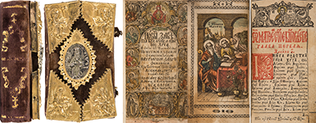
Каталог аукциона в этот раз состоит из четырех разделов - «Русские книги XVII - XIX веков», «Агитационные плакаты, ткани, открытки», «Книги ХХ века», «Автографы».
Среди топ-лотов первого раздела стоит отметить киевское издание «Нового завета» 1703 года, редкое, как и все книги петровского периода. В разделе плакатов безусловный интерес для коллекционеров старой бумаги представляет подборка из 188 открыток с железными дорогами, вокзалами, железнодорожными мостами Российской империи 1900 - 1917 гг, а также плакаты 20-х годов художника Александра Зеленского с рекламой папирос «Нева» , «Совет» и «Смычка».
Раздел книг ХХ века традиционно представлен подборкой качественного русского книжного авангарда и поэзии Серебряного века – книгами А. Крученых, В. Хлебникова, А. Блока, А. Белого и др.
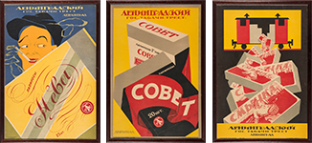
В отдельный раздел каталога в этот раз объединены 22 лота с автографами - книги, фотографии. письма. Самый старый автограф в разделе - расписка Светлейшего князя Александра Меншикова ( правда, не «самого» Александра Даниловича Меншикова, а его сына) известному петербургскому портному Иоганну Нейману с обязательством «девяносто рублев отдать неотступно пред будущего 1741 году в январе месяце».
В этом же разделе - ранний дореволюционный автограф Александра Куприна с посвящением другу-поэту Александру Лопатину, книга Давида Бурлюка с его дарственной надписью поэту Константину Большакову, автограф Ивана Бунина - дарственная надпись художникам Михаилу Ларионову и Наталье Гончаровой, а также автографы Максима Горького, Федора Шаляпина, Самуила Маршака, советских летчиков и хоккеистов. И короткий, но емкий автограф Владимира Высоцкого - «Добра! Высоцкий.»
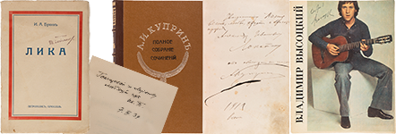
Аукцион «Старинные и редкие книги» состоится в Центральном Доме художника на Крымском Валу 5 марта 2015 года. Начало в 15.00.
Предаукционная выставка пройдет с 24 февраля по 4 марта с 11.00 до 19.00.
Полная версия каталогов на сайте http://www.kabinet-auktion.com
Информация для прессы: +7 499 238 14 69,
auktion@kabinet.com.ru

